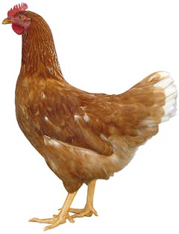

|  |  |  |
| --- | --- | --- |
|  | **Drůbežárna**  **Mírovka**  **Svoboda & Havel**  **nabízí** |  |

## CHOVNÉ KUŘICE

**Druh: ISA BROWN – HNĚDÉ**

**MORAVIA BSL – ČERNÉ**

**DEKALB WHITE – BÍLÉ**

**Stáří: 17 - 20 týdnů**

# Cena: 270 - 290 Kč/ks

**ROZKRMENÉ KRŮTY**

**(NA OBJEDNÁNÍ)**

**Druh: BIG 6**

**Stáří: 10. týdnů**

**Cena: 420 Kč/ks**

**Ve čtvrtek 24. dubna 2025**

**ve 12:35 hod. u zastávky – Lošany**

**ve 12:40 hod. u kapličky - Lošánky**

**Dále prodej kohoutů, vitamínů, krmných směsí pro drůbež.**

**Informace a objednávky na tel.: 777 98 99 78**

**www.drubezarnamirovka.cz**